Documentation Utilisateur

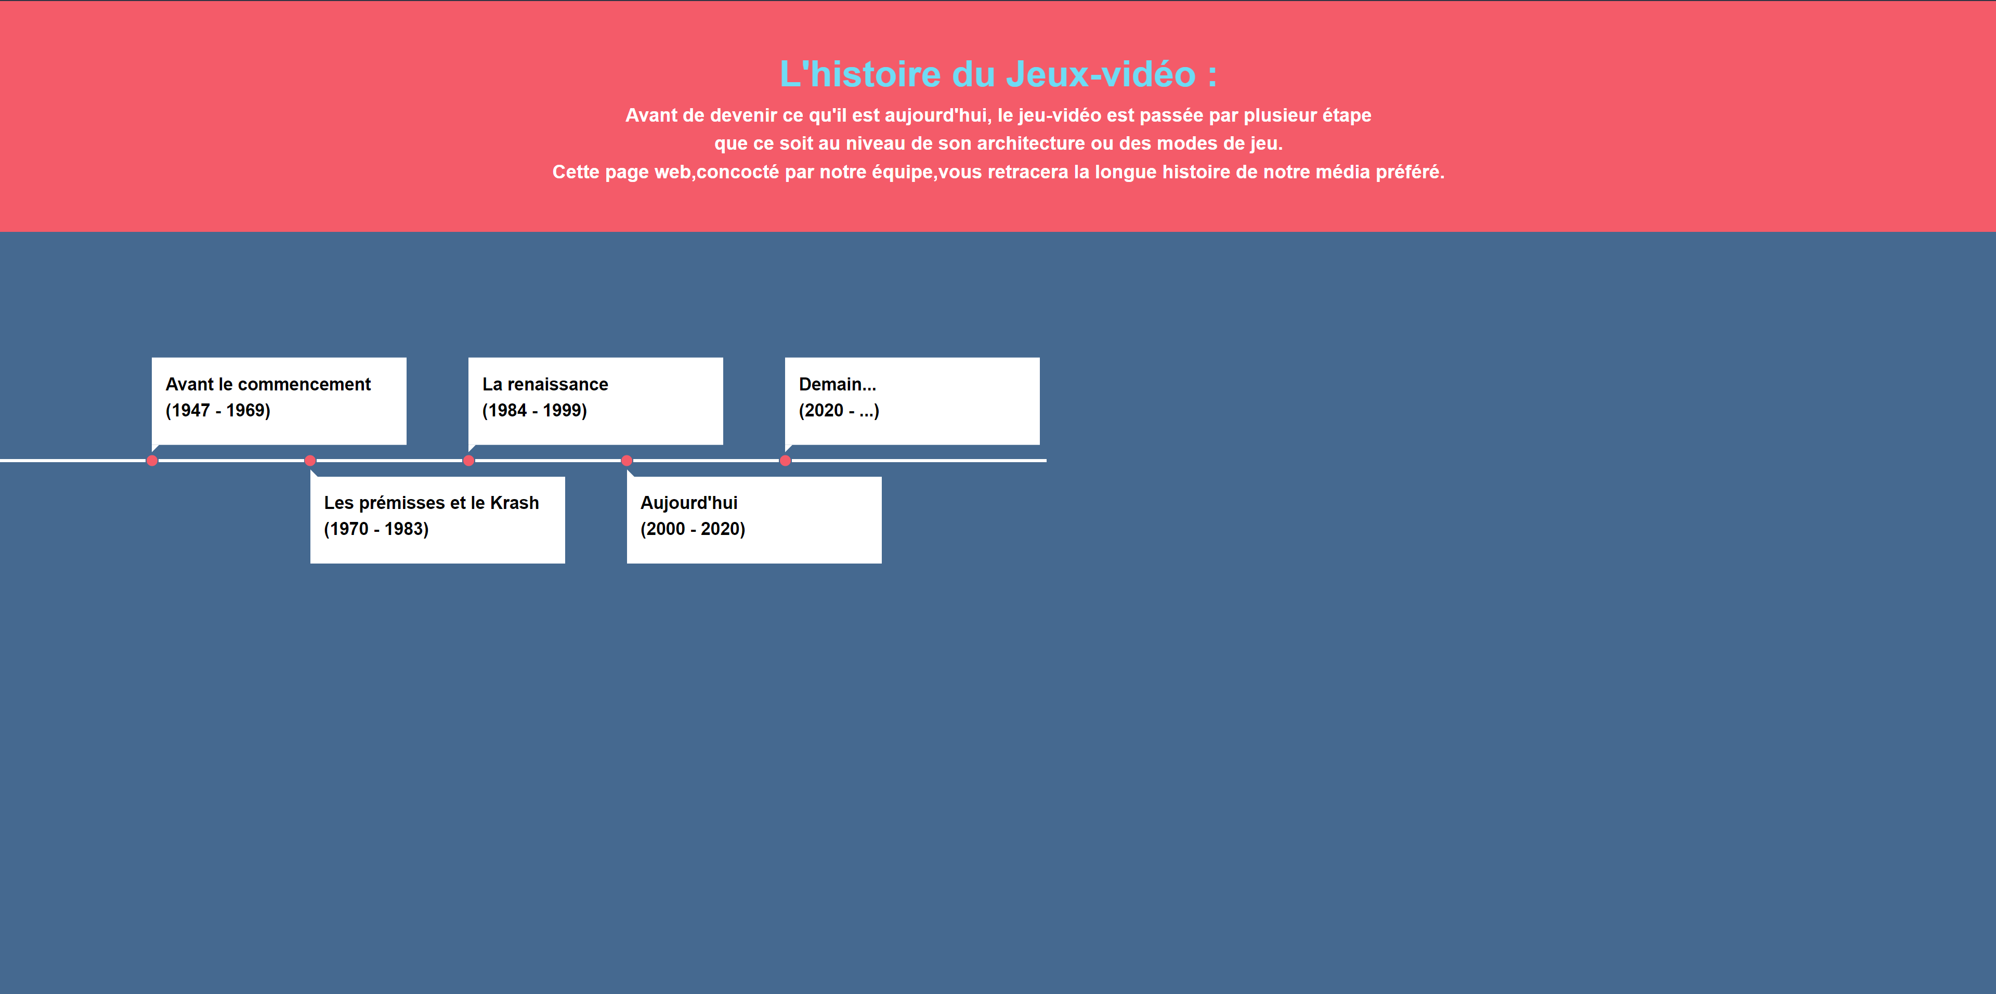

L’utilisateur arrive sur le site web statique et peut choisir de cliquer sur une des cases de la frise afin de pouvoir voir l’histoire des consoles de jeux vidéos

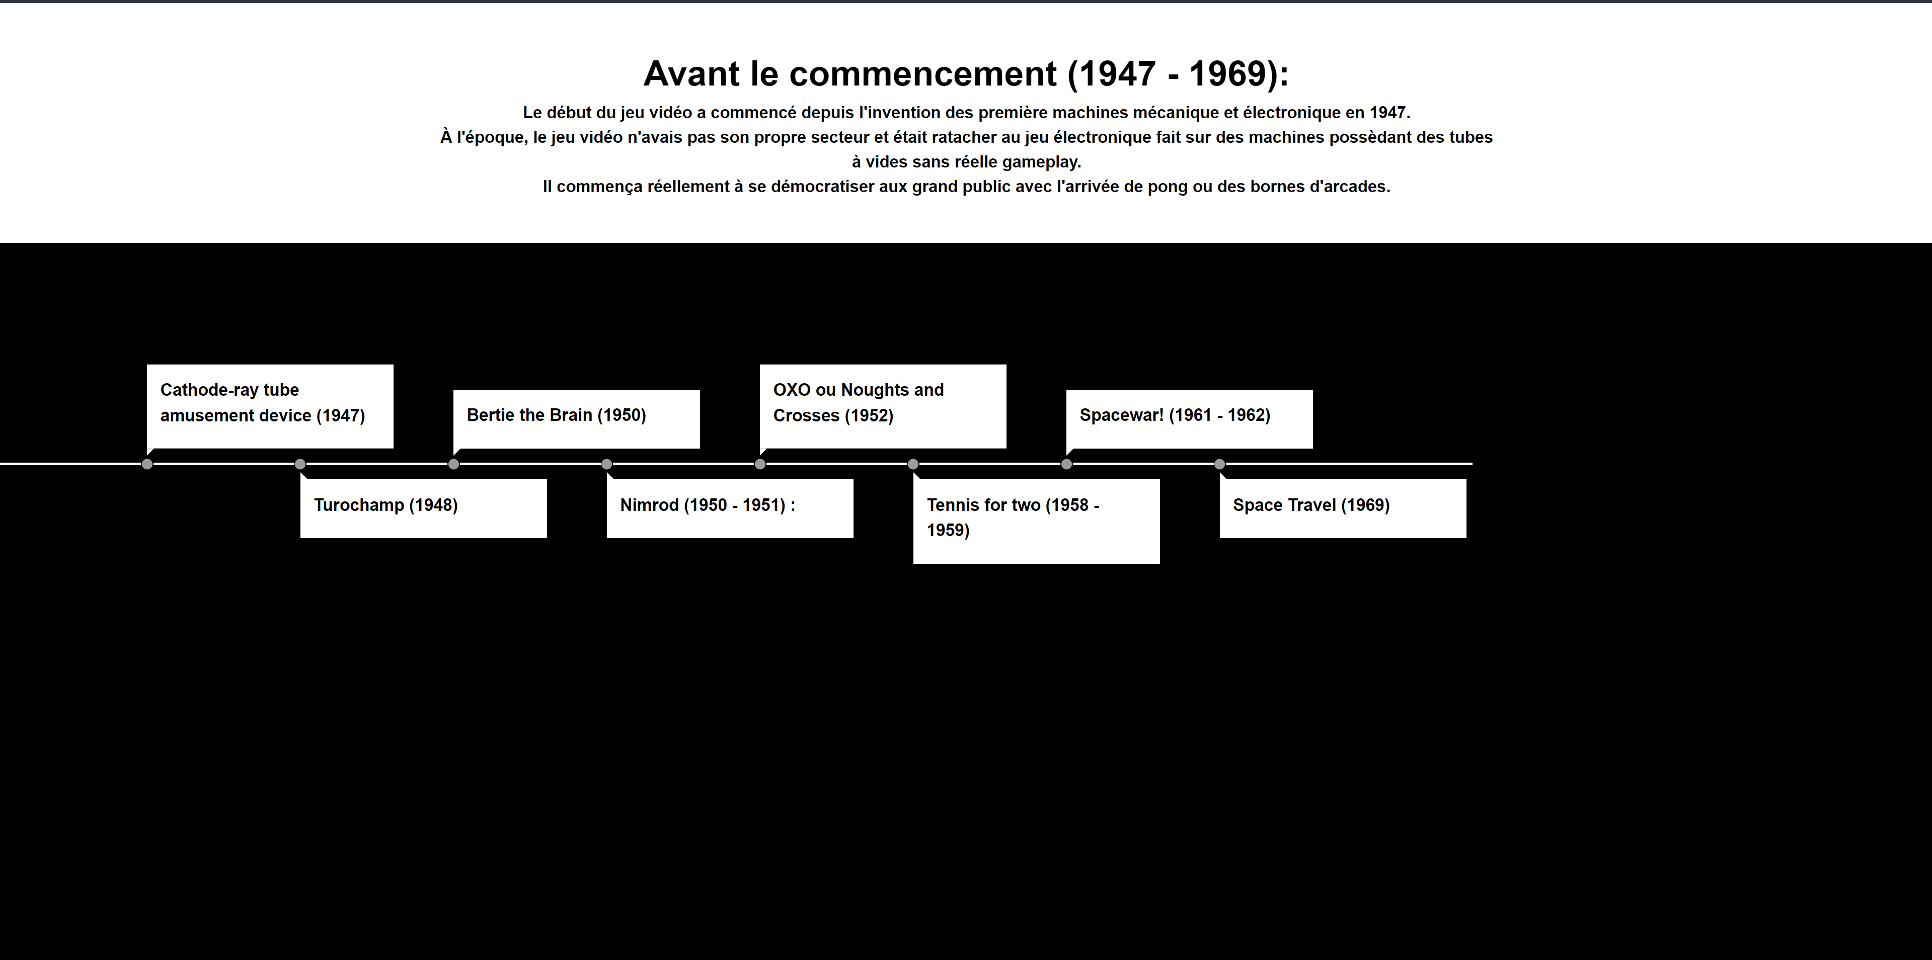

En cliquant sur une période, vous arriverez à un endroit où les consoles qui ont été crées depuis le début ainsi que leurs dates de création.

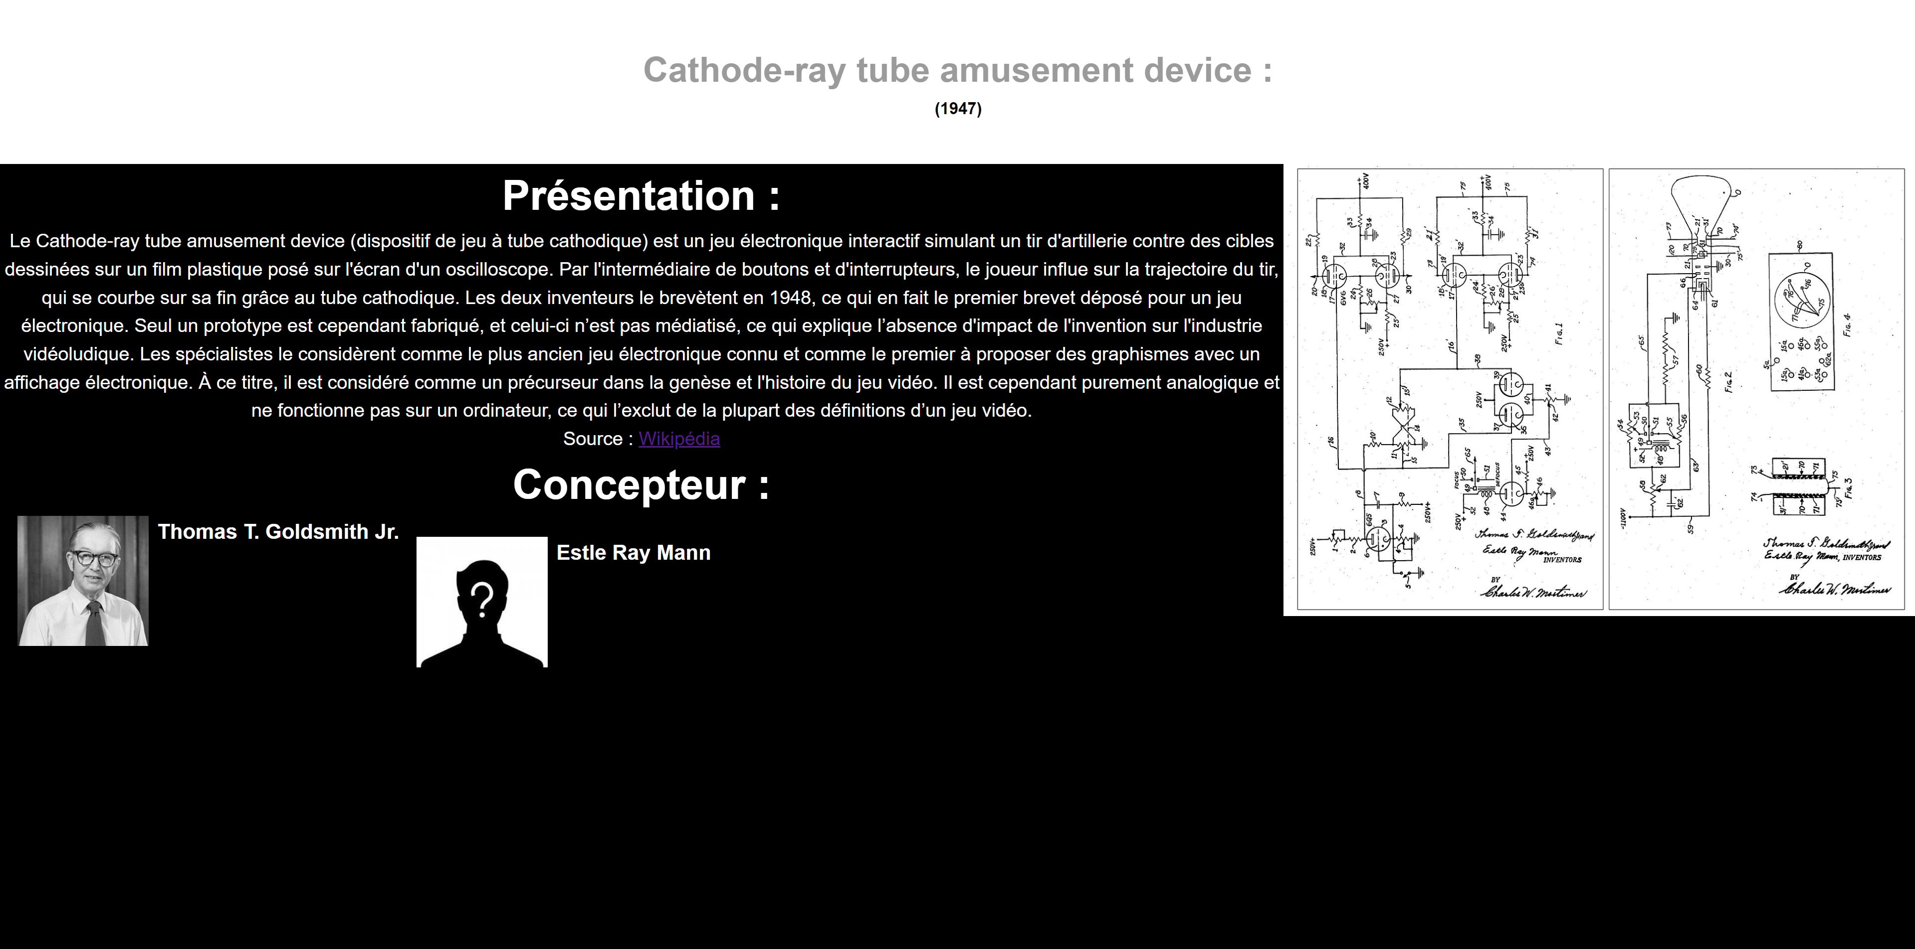

Après avoir cliqué sur une console, vous verrez une description de la console et leurs concepteurs ainsi qu’une image de la machine.